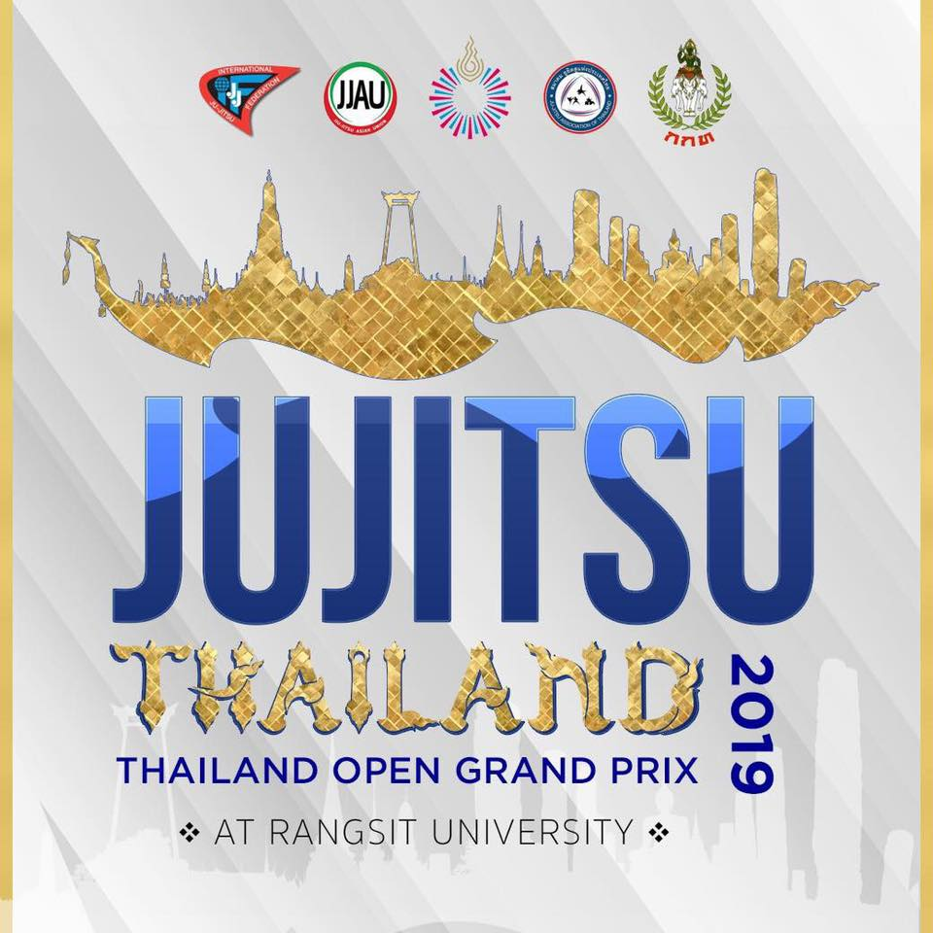
ยินดีกับนักกีฬายูยิตสูสังกัดมหาวิทยาลัยราชภัฏสวนสุนันทา ในประกาศรายชื่อเข้าร่วมการแข่งขันรายการดังกล่าว ในนามทีมชาติไทย
Congratulations to Yiyut athletes under the Suan Sunandha Rajabhat University. In the announcement of the list of participating in the competition In the name of the Thai national team

